БЛАГОТВОРИТЕЛНА АКЦИЯ
Февруари 2021 г.
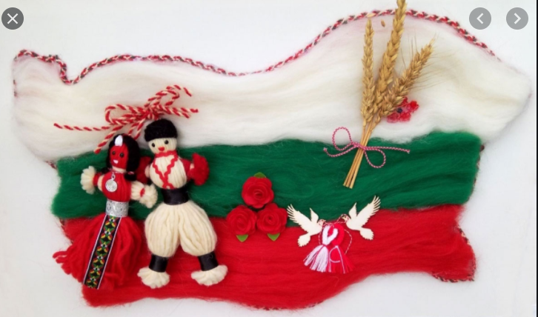
Участие в благотворителен конкурс за мартеници, обявен от община Плевен, с цел да съхрани традицията.
Учениците развиха въображението си и изработиха уникални мартеници.
Взела две игли от Ежко,
прежда от върбите взела,
Баба Марта тази заран
мартенички е изплела.
Ето ти една за здраве,
ето ти една за сила.
Баба Марта на децата
пролет днес е подарила.

